진욱이를 위한 특급 구현목록 1



큰 진행 틀은 이렇게 생겻음

우리는 첫번째 스테이지인 튜토리얼( 평야 ) 를 만들고 진입하기 위해선

1. 타이틀화면
2. 로딩 창

들이 필요함.

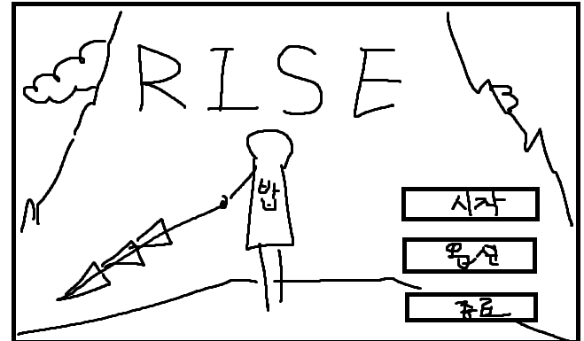

타이틀 화면은 이렇게 될거임 진욱 너가 해야할 것은

시작, 옵션, 종료 버튼을 만들고

시작 버튼 누를시 -> 타이틀 씬에서 로딩 씬으로 넘어가는 기능을 만들어라.

씬은 그냥 빈 공간으로 다 만들어놔 이참에 ( 타이틀, 로딩, 스테이지, 보스, 게임오버, )

밑 장에 계속…

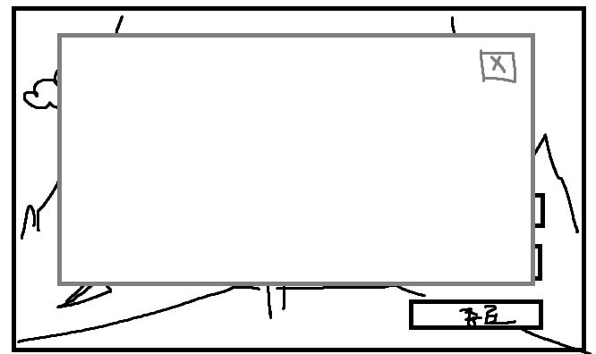

옵션 버튼 누를시 -> 창이 뜨고 저 창을 끌 수 있는 버튼을 오른쪽 위에다가 하나 만들긔

종료 버튼 누를시 -> 말 그대로 종료.

지금 리소스는 아직 나오지 않은 상태야. 아마 타이틀 화면은 제일 마지막에 만들거같음.

이해해주셔.

IF 너가 메인화면을 구현 끝냈다. 그럼 놀지마 ㅎㅎ 아래 것도 같이 해봐

로딩 창 구현

우리 게임은 근데 로딩이란게 솔까 필요없는 게임이긴 해. 그래도 게임에다가 로딩넣으면

뭔가 있어 보이잖아 그치? 그러니 만들자 밑 을봐

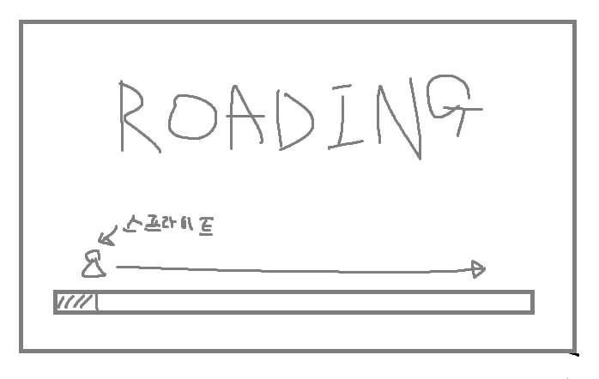

이런 식으로 될 거임. 앞서 말했듯 우린 로딩이 원래 필요할만한 고사양이아니라 일부러 식간만 줄거임.

로딩 시간은 아직 주지말고 말 그대로 로딩 씬에다가 슬라이더 UI, 스프라이트 네모난 걸로 한 개, 로딩 영어글자 UI까지만 만들어 줘. 다하면 우앱이 도와주든가 놀렴

다 끝내고 푸쉬 필수, 오류내면 지건, 머지 오류내면 람각, ㅇㅋ?